Кольоротерапія – наука, що вивчає властивості кольору. Кольорам здавна приписували магічне значення, вони сприятливо або негативно впливають на людину, адже для людини зір є найважливішим із усіх видів відчуттів.
Умовно можна виділити три рівні використання кольоротерапії:
1. Організаційні можливості кольору (система освітлення та кольорове оформлення інтер’єру).
2. Педагогічні можливості кольору (навчання, розвиток, виховання).
3. Реабілітаційні можливості кольору (оздоровлення, лікування, психологічний колорит).
Фахівці рекомендують використовувати колір по-різному, тобто "опромінювати" або "купатися" з ним, "одягатися", візуалізувати, "вдихати" чи медитувати з ним. Можна застосовувати "кольоровий пляж", експериментувати, грати з кольором (розфарбувати себе вигаданим пензликом). Можна використовувати кольорові тканини, прикладаючи їх до тіла.
Надає відповідної чарівності та викликає цікавість використання різноколірних електричних лампочок.
Середня тривалість опромінення становить 5-15 хв., але для більшості кольорів (виняток червоний) час може збільшуватися до 30 хв.
Кольорове опромінення дуже сильно діє на шкіру.
Частіше використовується зелений колір. Це - єдиний колір, яким можна опромінюватися безмежно. Це колір збалансованості та гармонії заспокійливий, він позитивно діє на нервову систему, корисний для очей лікує застуду, головний біль. "Опромінюючи" дитячі серця, зелений колір заспокоює їх.

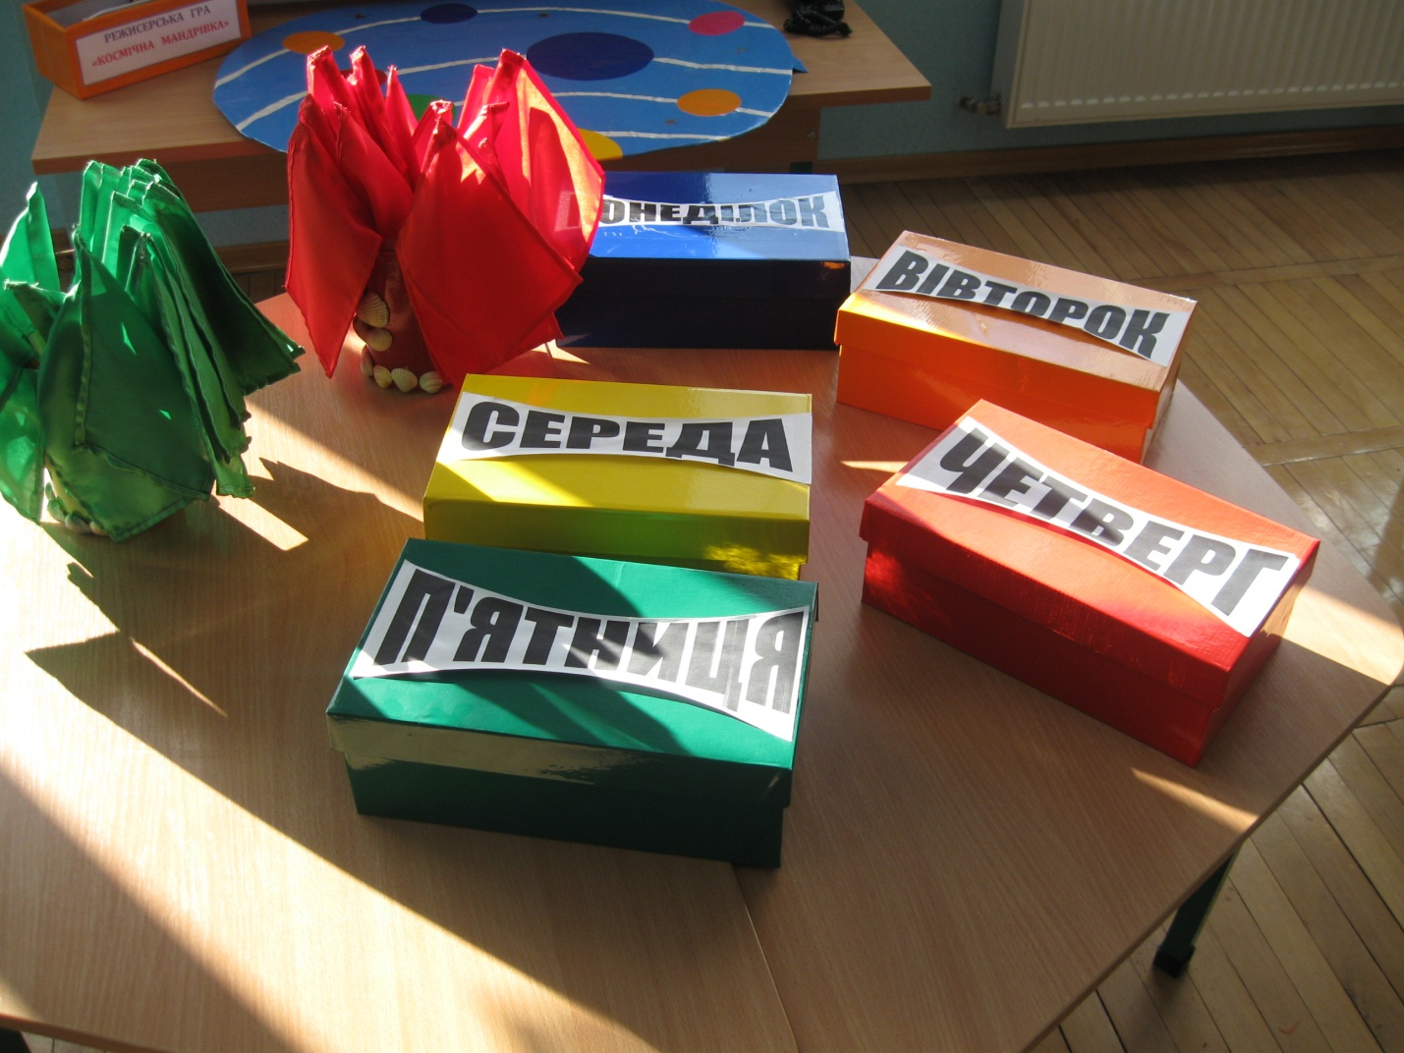
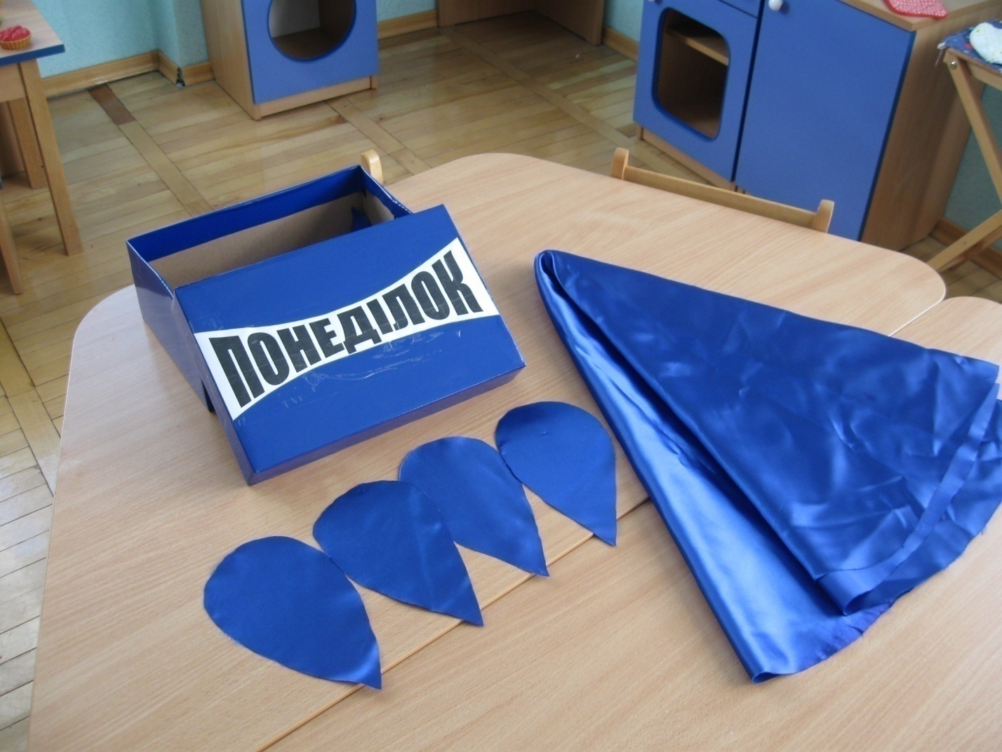

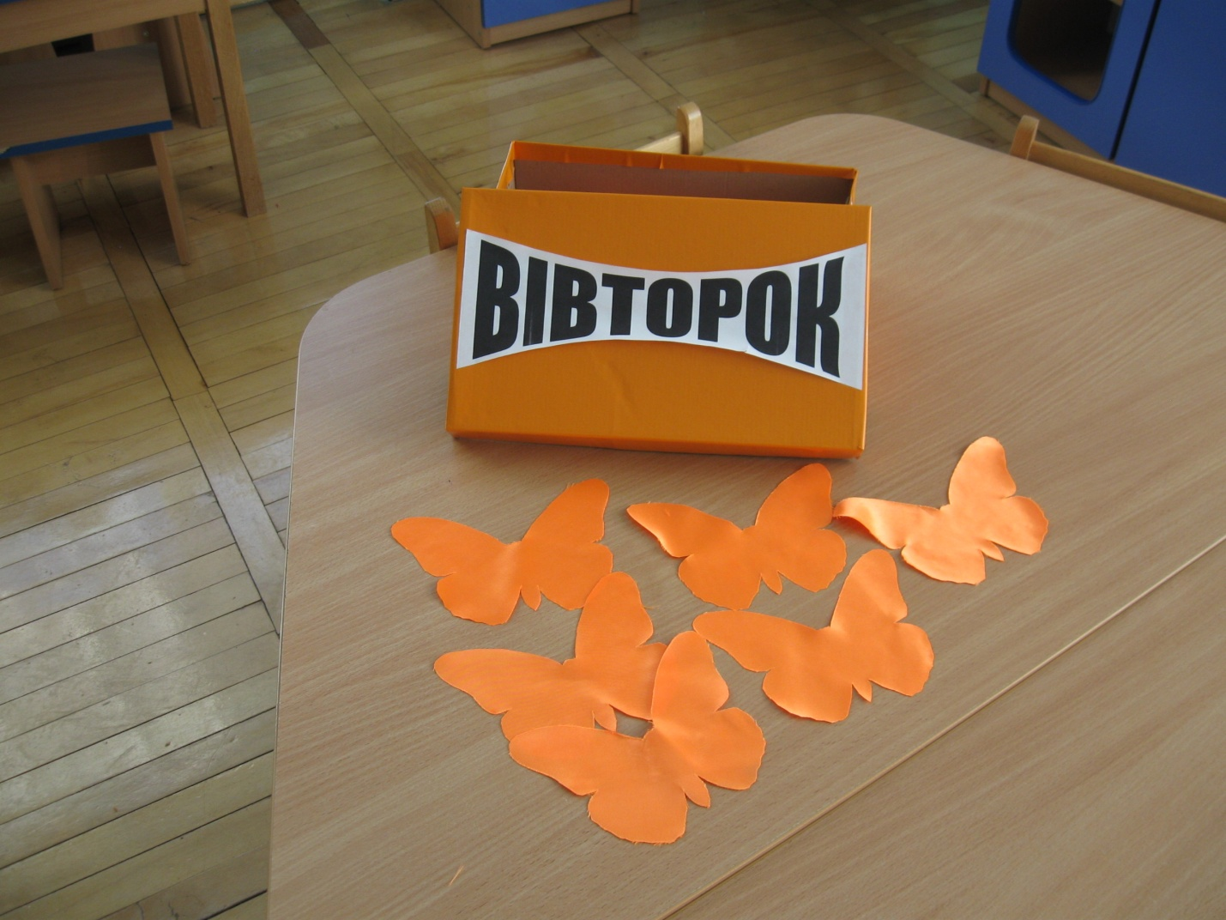
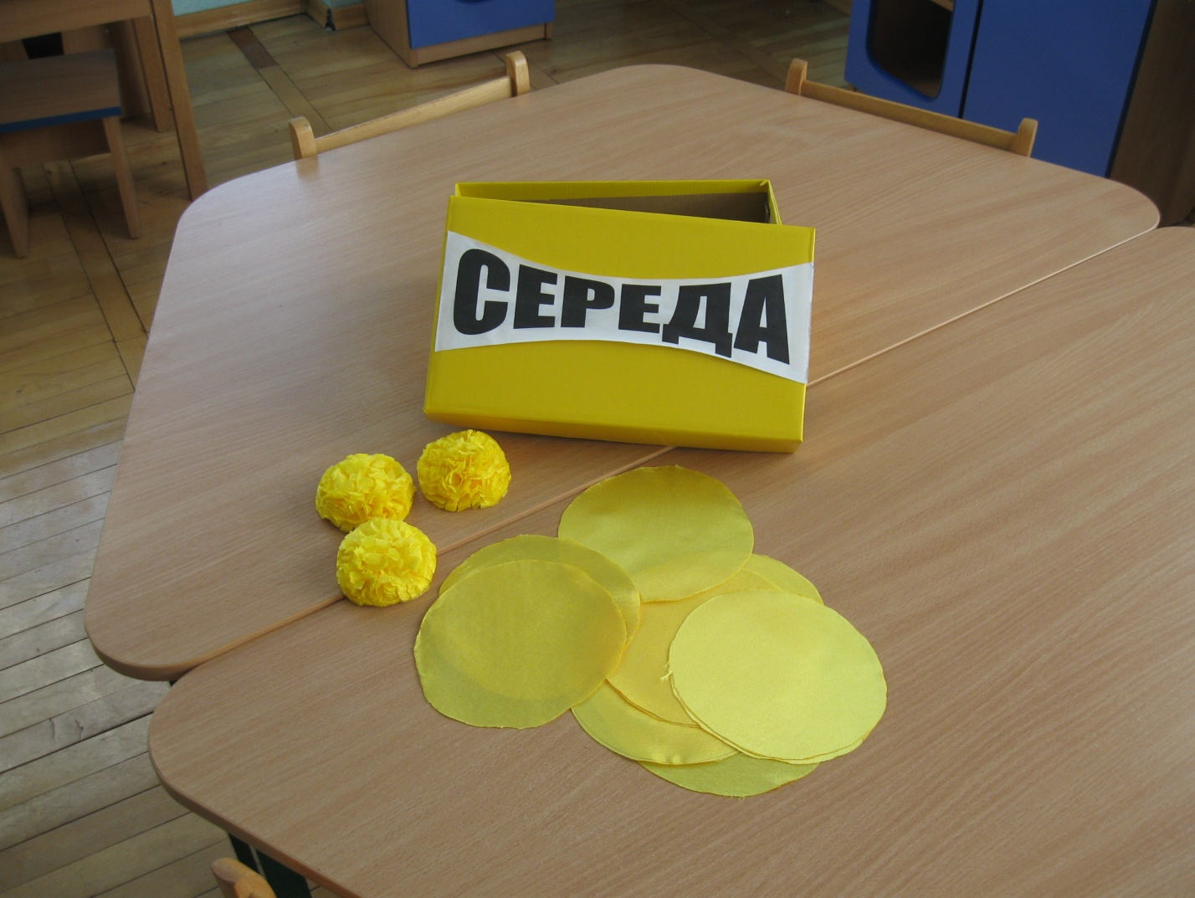
Четвер – червоний- мобілізує
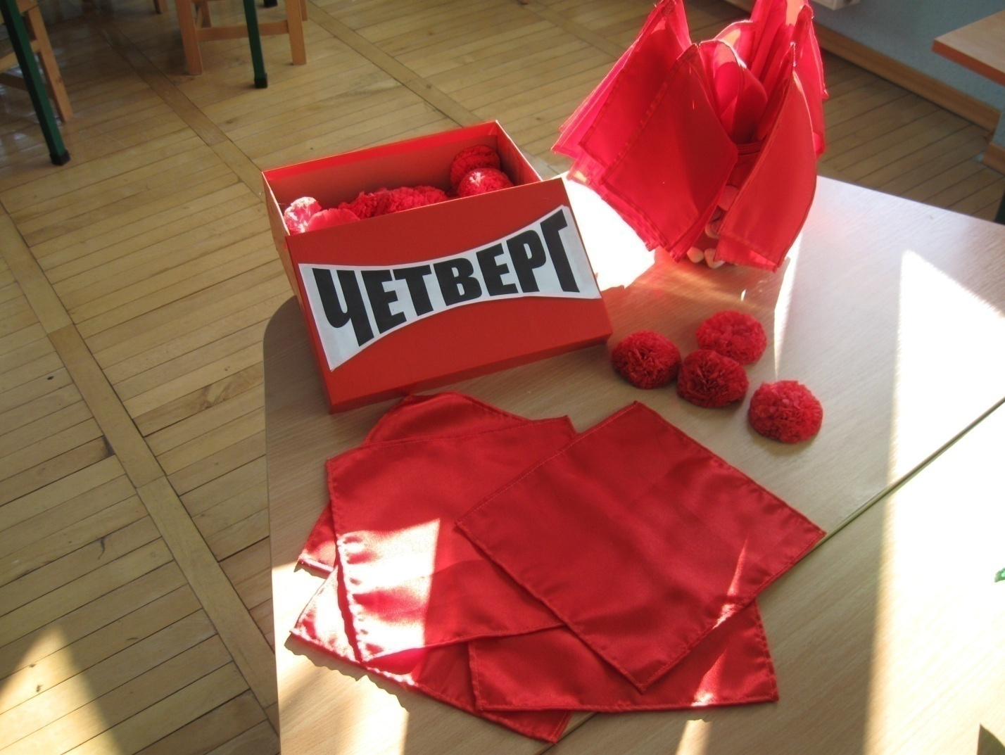

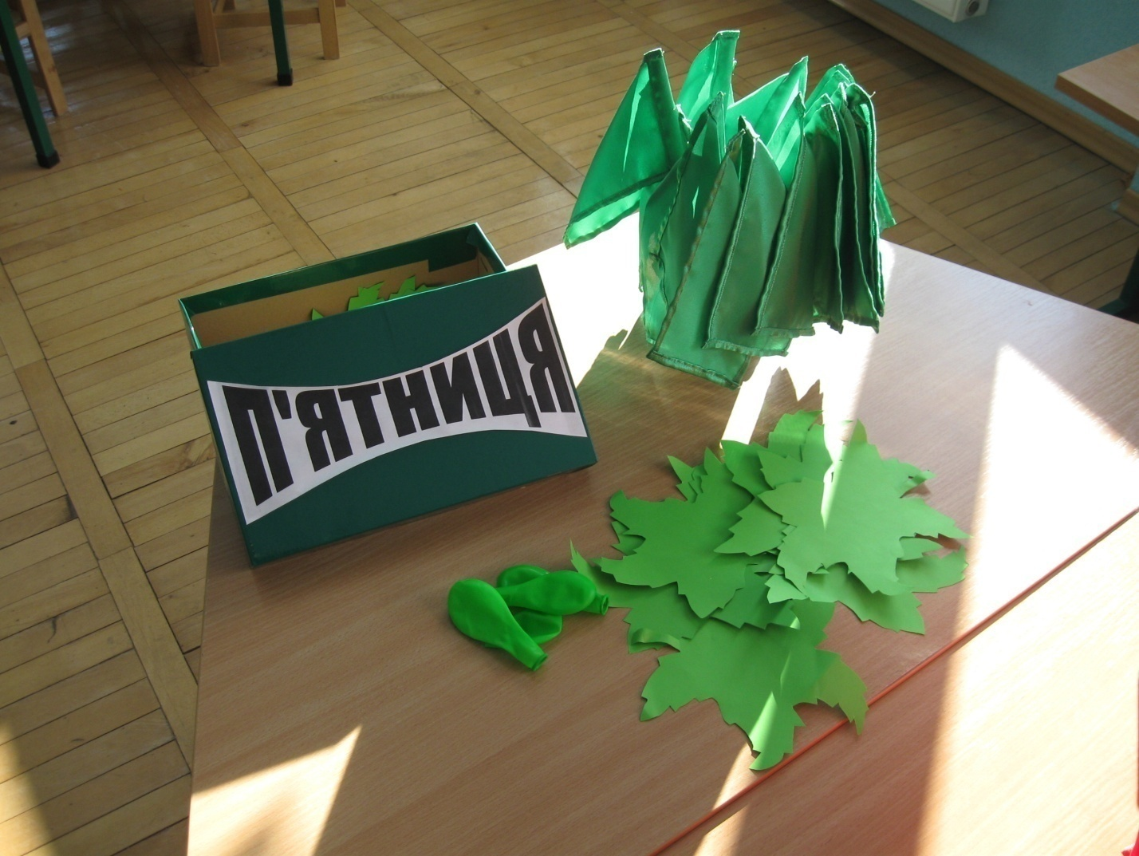

Консультація для вихователів
Одним із видів арт-терапії є кольоротерапія, заснована на дії кольору на нервову систему дитини. Існує два напрямки кольоротерапії: безпосередній вплив на мозок людини та створення необхідного кольорового лікувального середовища.
Колір пов’язаний із матеріальним через емоції. Кольоротерапія — це мова, що випливає з установленого ще античними вченими зв’язку між кольором, фарбою й емоціями, а також з відношення між почуттям і кольором.
Багато спеціалістів вважає, що деякі хвороби обумовлені порушенням колірної гармонії організму людини: передозування або нестача кольорів, тому потрібна кольоротерапія, щоб відновити колірну гармонію організму.
Терапію кольором використовують ще з давніх-давен з Древнього Єгипту, але розповсюдження принципів кольоротерапії набуло розмаху в кінці XIX століття. Було доведено: якщо середовище відзначається бідною кольоровою гамою, то виникають симптоми асенізації (недостатність кольору) та затримка інтелектуального розвитку в дітей. Тому потрібно збагачувати світ наших дітей різними яскравими кольорами, тому що загалом дітям подобається колір. Він раніше за інші засоби зображення стає в дитячих малюнках і змістовним (виражає зміст, переживання, відчуття), і естетичним (показник красивого). Для дитини кожен колір наповнений настроєм. Тому в малюнках колір використовується для позначення того, що подобається дитині, що вона вважає красивим, добрим. Відповідно, через кольори дитина виражає своє ставлення до навколишнього світу. Тому потрібно створювати умови для формування колористичної культури дошкільників в образотворчій діяльності, розвитку колірного сприйняття та активізації експериментально-дослідницької діяльності дітей у колористичній творчості, навчати, як їх використовувати.

Завдання, умови, засоби вирішення в кольоротерапії.
1. Створення на заняттях атмосфери творчості, зацікавленості, невимушеності, експериментування, емоційного переживання, що сприяє колірному відкриттю у дітей.
2. Спрямованість на активізацію мислення як способу художнього освоєння дітьми кольору світу.
3. Розвиток у дітей сенсорного сприйняття кольору.
4. Розвиток колірного сприймання.
5. Розкриття резервів дитини у кольорі та вміння винаходити способи колористичного рішення малюнка; створювати свої колірні комбінації, виражати себе через колір.
6. Розвивати прагнення до пізнання кольору, краси фарб у природі, мистецтві, навколишньому світі.
7. Викликати бажання досліджувати колір, експериментувати з ним, створювати цікаві колірні комбінації.
І тому створюють цікаві програми, розробки вправ та занять, ігор та дослідів, в яких використовується кольоротерапія в поєднанні з нестандартними техніками роботи в образотворчому мистецтві.

Символіка кольорів арт-терапії
Кольори можуть впливати на дитину як позитивно, так і негативно. Сам колір, з однієї сторони, для дитини відповідає його природному втіленню (синій — вода, небо), а з іншого боку дає негатив (казка, де є герой з синьою бородою). Тому колір є об’єктивним втілення емоцій. І тому треба уважно слідкувати за поєднанням кольорів, щоб не нашкодити здоров’ю дитини. А дорослим самим потрібно знати і розуміти основні значення кольору та його вплив на кожну дитину.
У теорії кольорознавства виділяють основні три кольори: синій, жовтий, червоний. При змішуванні цих кольорів виникають інші додаткові, які теж мають певний вплив на емоційний стан дитини.

Оздоровлення кольором
Колір можна ввести в тіло через їжу, воду, дихання, шкіру — вона вбирає колір, якого не вистачає організму.
Це відбувається таким чином:
— 10 хвилин дивимось на колір;
— знаходимось в кімнаті з таким кольором;
— використовуємо лампи з таким же кольором;
— оточуємо себе, по можливості, в побуті, на роботі цим кольором.
Користуючись правильно кольоровою гамою, можна вилікуватися, покращити свій стан, змінити емоційний стан свого організму. Колір є основним фактором у будь-якій системі зцілення і він потрібний для душі, як повітря для тіла.
Цікаве про колір
Кожен народ має свій, властивий йому, колір: німці — сірий, англійці — чорний, французи — світло-сірий, іспанці та італійці — світло-жовтий, слов’янські народи — червоний з відтінками та зелений.
Голосні звуки нашої мови теж мають певні кольори: а — білий, е — жовтий, і — червоний, у — коричневий, о — сірий.
Звуки музики теж зафарбовані в певний колір — від темного до білуватого.
У 1910 році видатний композитор Скрябін створив кольоромузику (при звучанні ноти світиться певний колір). Фахівці, дослідивши творчість видатних музикантів, дійшли висновку, що музика має колірне забарвлення:
— Твори Бетховена — синього кольору;
— Мендельсона — світло-рожевого;
— Шумана — зеленого;
— Чайковського — блакитного;
— Прокоф’єва — золотисто-коричневого.

